Національний технічний університет України

«КПІ ім. Ігоря Сікорського»

Факультет Інформатики та Обчислювальної Техніки

Кафедра Інформаційних Систем та Технологій

Лабораторна робота №6

з дисципліни «Проектування інформаційних систем»

на тему:

**«**Реалізація патерну управління, заснованого на подіях, протоколом WebSockets**»**

Виконала

студентка групи ІС-22

Ларіна М.М.

Перевірив

Ковальов М. О.

Київ 2024

**Завдання до роботи:**

Завдання: Організувати двонаправлений обмін повідомленнями з сервером за допомогою протоколу прикладного рівня WebSockets. Запрограмувати корпоративний чат, зміст якого сформульований в описі предметної області. Реалізується лише мінімальна конфігурація, тобто не треба діставати дані з бази, можна підставити їх у коді.

В разі необхідності освоїтись з використанням даного протоколу, можна використати зовнішній WebSockets echo-сервер для тестування звертання з html-сторінки до echoсервера, а також виконати інші приклади.

**Тема: Облік тваринництва – видаток (13)**

Облік тварин ведеться в обліку матеріальних цінностях. Відмінностями даного обліку є те, що крім бухобліку в вартості тварини обліковуються в двох одиницях виміру: в кілограмах та в головах. Раз на місяць розраховується приріст тварин, в результаті чого збільшується кількість тварин в кілограмах.

Існує 3 види тварин: велика рогата худоба (ВРХ), свині та коні. Облік тварин ведеться по середніх цінах, підставою для чого є кількість кілограмів виду тварин (рег.2.01), кількість голів виду (рег.2.06), і сума виду (рах.21).

Послідовність обліку життєвого циклу тварин:

• Введення залишку (тварини);

• Надходження тварин від постачальника;

• Приплод тварин;

• Приріст тварин;

• Переведення тварин в інший вид (який відповідає наступній стадії життєвого циклу тварини, як-от молодняк 0-2 міс., ..., свиноматки);

• Забій тварин;

• Падіж тварин;

• Реалізація тварин. В ПД переведення, забою, падежу, реалізації тварини, які підлягають видатку, зважуються. Користувач вводить вагу видатку і кількість голів, сума підраховується.

Треба спроектувати облік тваринництва в межах типів ПД Забій тварин – Реалізація тварин.

• Забій тварин. В рядках крім виду тварин вказується вага забитих тварин (зменшення рег.01) і кількість забитих голів (зменшення рег.06). Сума операції вираховується пропорційно вазі і сальдо рах.21 по виду тварин. Рядки оприбуткування готової продукції (ГП) містять види ГП (м’ясо та інші види ГП) і оприбутковується в сумі вартості забою виду тварин. Бух.проводка по цій сумі: дт 26 (вид ГП) кт 21 (вид тварин).

• Падіж тварин. В обліку нічим не відрізняється від забою.

• Реалізація тварин. Крім обліку реалізації ГП, даний ПД містить зменшення кількості наявних голів. Тіло ПД посилається на покупця, а в рядках – види тварин з кількістю в кілограмах і головах.

Кореспонденція рахунків: Дт 90 кт 21 по сумі собівартості, Дт 36 кт 70 по сумі реалізації.

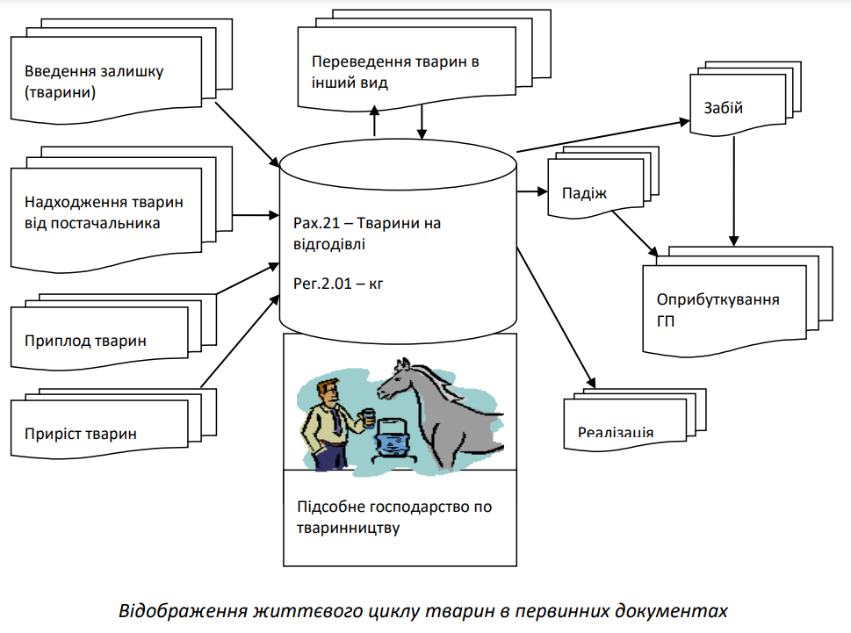

Потрібний корпоративний чат, в якому після повідомлення від керівника підрозділу (тваринницька ферма) під’єднані користувачі отримують повідомлення щодо падежу тварин.

# **Виконання**

Запускаємо сервер та відкриваємо декілька вкладок

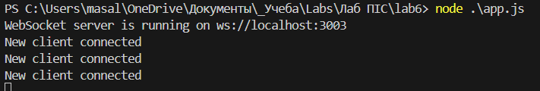

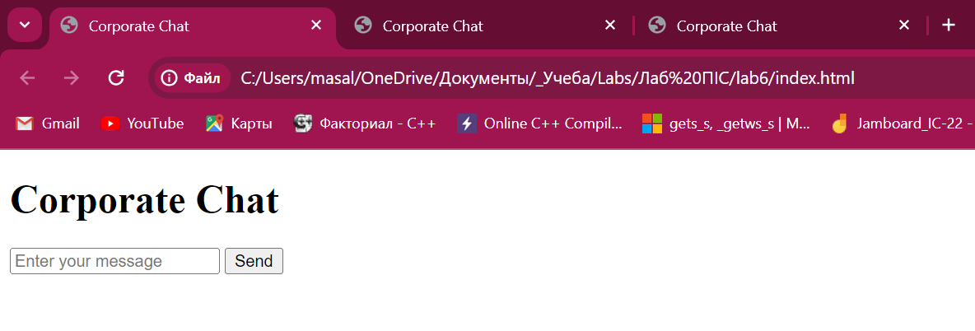

Тестуємо кожну вкладку  
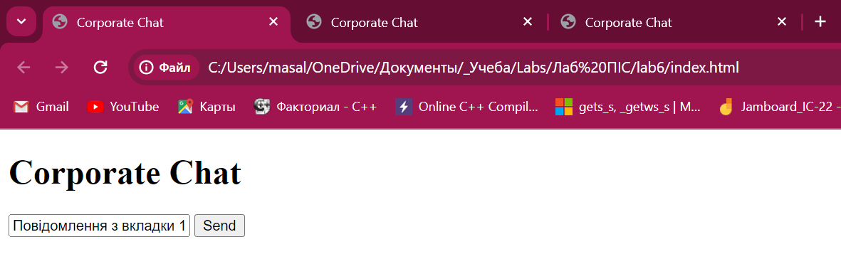

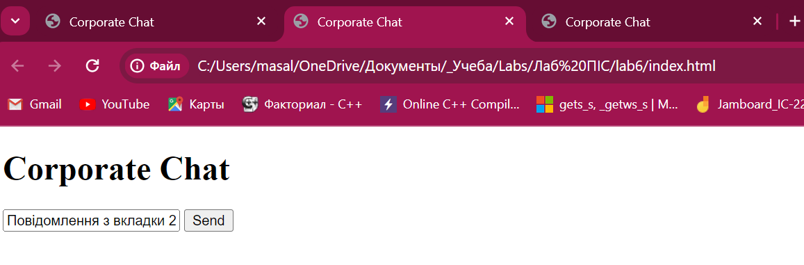

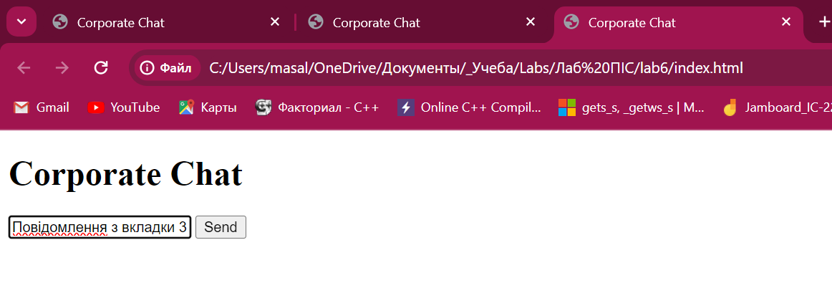

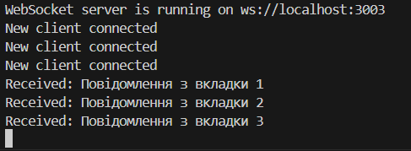

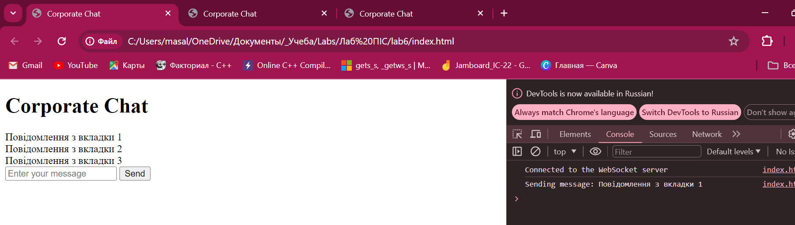

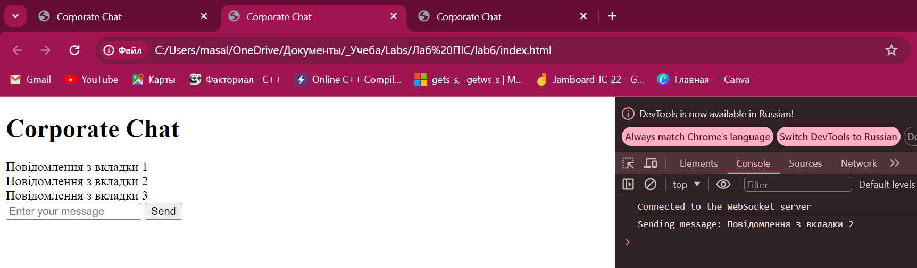

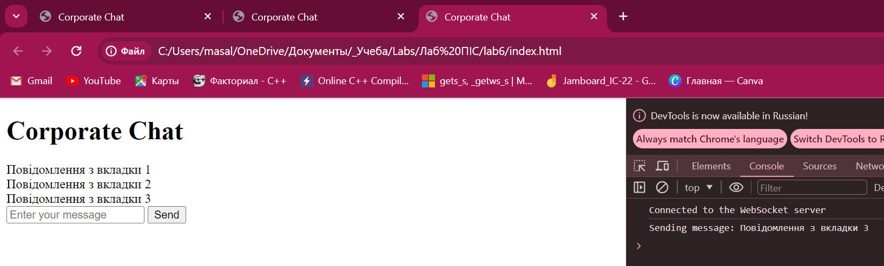

Клієнт закриває сторінку

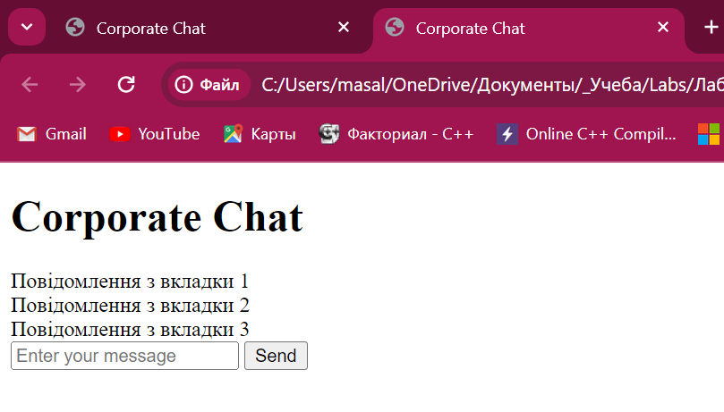

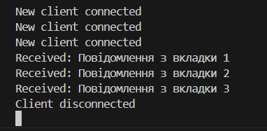

Посилання на лабораторну: